Refleksi Model Cuaca

No | Pertanyaan |  | Jawaban
1. |  | Apa saja hal-hal yang telah berjalan dengan baik?
2. | 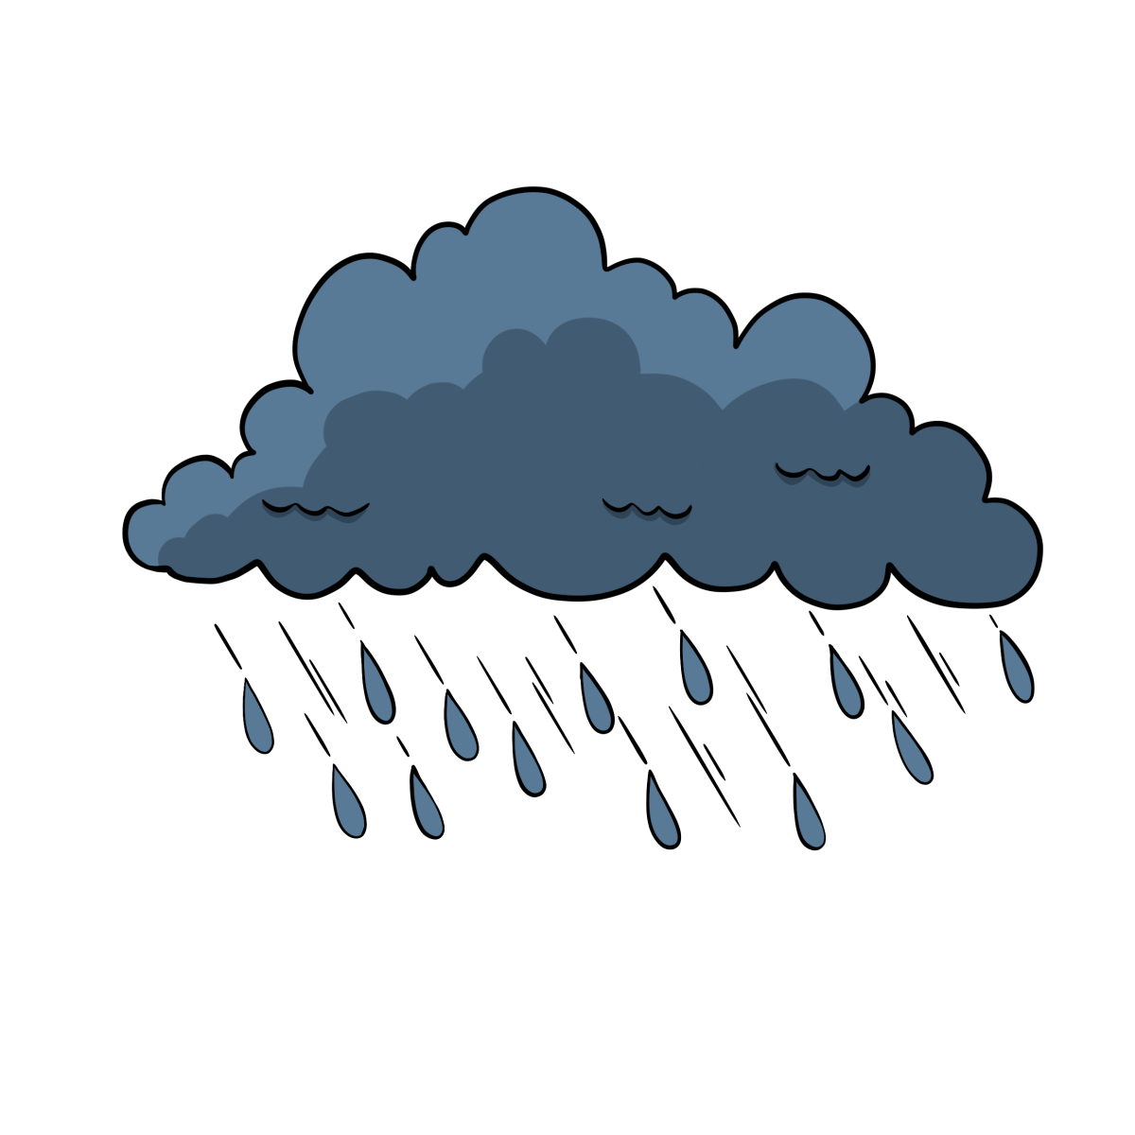 | Apa saja hal-hal yang menantang?
3. |  | Apakah ada hal-hal yang membuat Anda tidak dapat melihat dengan jelas, atau tidak yakin apa yang harus dilakukan?
4. |  | Apakah ada hal-hal yang berbeda dari yang Anda ketahui/lihat selama ini?
5. |  | Apakah ada hal-hal yang mengejutkan Anda?
6. |  | Apakah ada sesuatu yang mengubah Anda, atau menyebabkan Anda mengubah apa yang telah Anda ketahui sebelumnya?
7. | 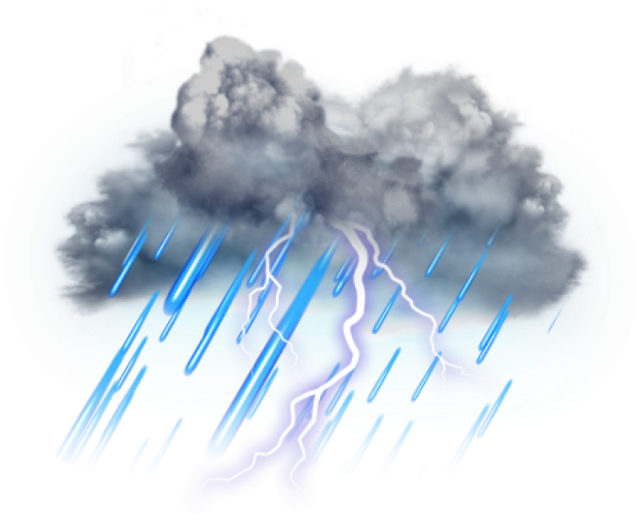 | Apakah ada konflik selama pembelajaran berlangsung? Mengapa dan bagaimana Anda menanggapinya?

